**Daniel Semporé**

Anglais courant - Français natif

+33 (0) 633 078 118 [contact@daniel-sempore.com](mailto:contact@daniel-sempore.com)

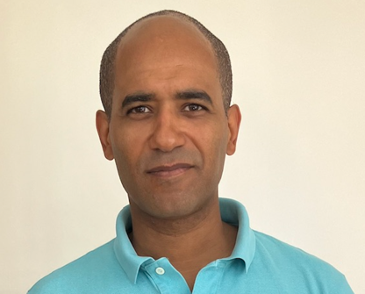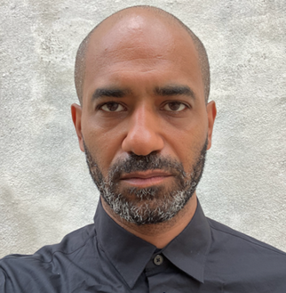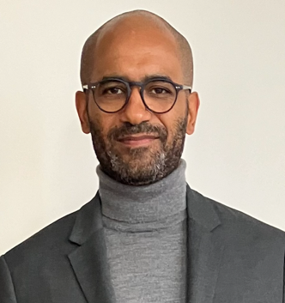

**ROLES CINEMA**

Patron de café Confidentiel : tournage à venir

Gardien du musée Le Danger Nicolas Saad Loveboat

Homme du stade Morlaix Jaime Rosales Iwaso films

Lieutenant Police Comme Une Louve Caroline Glorion Sensito films

Vétérinaire King David Moreau Maneki Films

**ROLES TV / PLATEFORMES**

Greg Haute Saison Clément Michel

Maître Vilar Meurtre à Nîmes Anne Péjean

Chauffeur VTC Opéra S.2 EP. ? Stéphane Demoustier

Gendarme Peur sur le Lac EP.7 Jérôme Cornuau

Henry Mytho S.1 EP.3 &5 Fabrice Gobert

David Lambert Candice Renoir S.7 EP.7 Olivier Barma

Urgentiste Philharmonia EP.4 Louis Choquette

Médecin Ce Soir-là Marion Laine

Policier Legends S.2 EP.4 Alrick Riley

Huissier Baron noir S.1 EP.3 & 4 Ziad Doueiri

**VOIX-OFF / DOUBLAGE**

INPES Application Tabac Info Service

Coaches Associés Pub, docu, livres audio, audiodesc., bandes annonces

Cie Vagabond Doublage de long-métrages, téléfilms, série et dessins animés

**FORMATIONS**

Stages dir. cast. Nombreux stages ARDA, ACFDA et autres à la journée / semaine etc.

Ecole du jeu Théâtre Image et Corps